Уважаемые жители Ивановского муниципального образования.
Одной из главных задач бюджетной политики является обеспечение прозрачности и открытости бюджетного процесса. Для привлечения большого количества граждан к участию в обсуждении вопросов формирования бюджета района и его исполнения разработан «Бюджет для граждан».«Бюджет для граждан» предназначен прежде всего для жителей, не обладающих специальными знаниями в сфере бюджетного законодательства. Информация «Бюджет для граждан» в доступной форме знакомит граждан с основными характеристиками бюджета Ивановского муниципального образования.
Бюджетный процесс- ежегодное формирование и исполнение бюджета
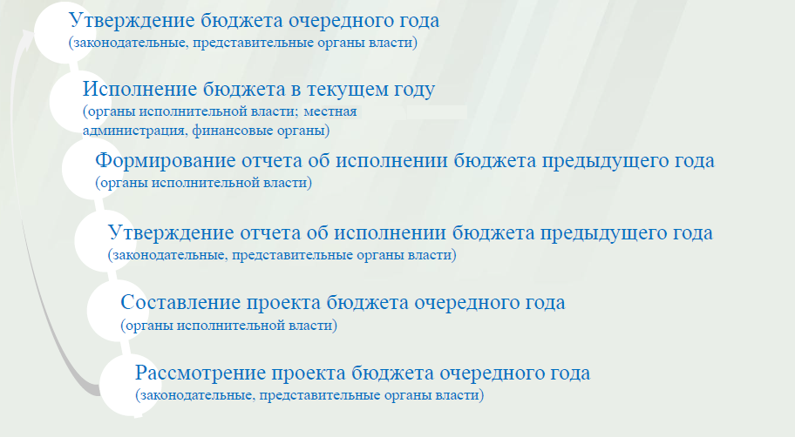
Что такое бюджет?
Бюджет – это план доходов и расходов на определенный период.
Бюджет Ивановского муниципального образования
тыс. руб.
Показатели | Факт 2014 года | План 2015 года | План 2016 года
Доходы, в том числе | 2132,4 | 1650,2 | 1299,6
Налоговые, неналоговые доходы | 1982,6 | 1546,4 | 1200,0
Безвозмездные поступления | 149,8 | 103,8 | 99,6
Расходы, в том числе | 1446,9 | 2524,5 | 1299,6
Общегосударственные вопросы | 1229,3 | 1283,4 | 1153,1
ЖКХ | 90,2 | 240,0 | 73,5
Национальная экономика | 11,0 | 918,8 | 5,0
Национальная оборона | 62,0 | 58,5 | 63,0
Другие расходы | 54,4 | 23,8 | 5,0
Баланс (доходы-расходы)  (-)Дефицит или профицит(+) | 685,5 | -874,3 | 0

Зачем нужны бюджеты?
Для выполнения своих задач муниципальному образованию необходим бюджет, который формируется за счет сбора налогов и безвозмездных поступлений направляемых на финансирование бюджетных расходов.
Основные характеристики бюджета
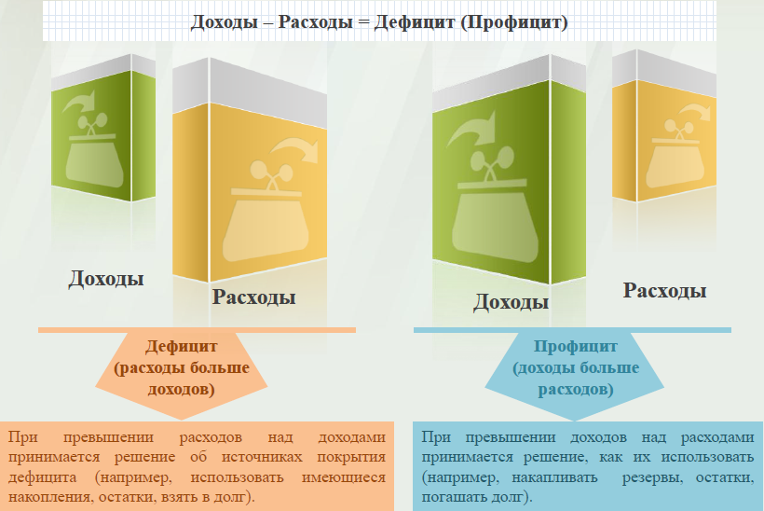
Дефицит и профицит
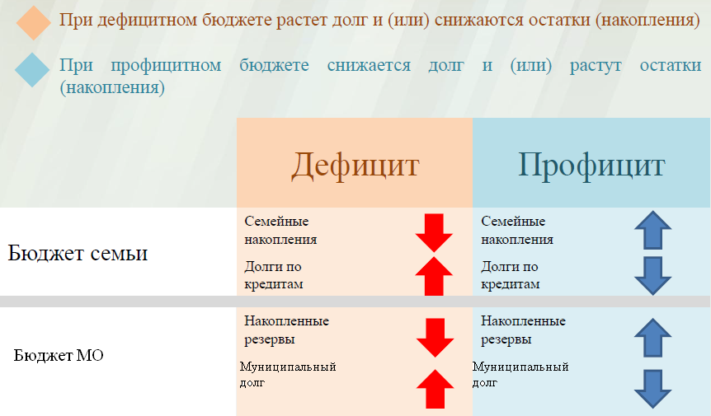

Доходы бюджета
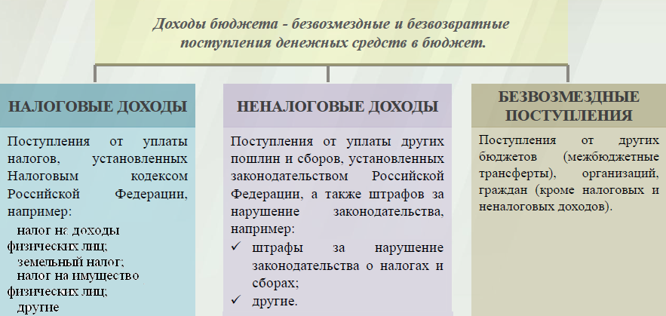

Межбюджетные трансферты-основной вид безвозмездных перечислений

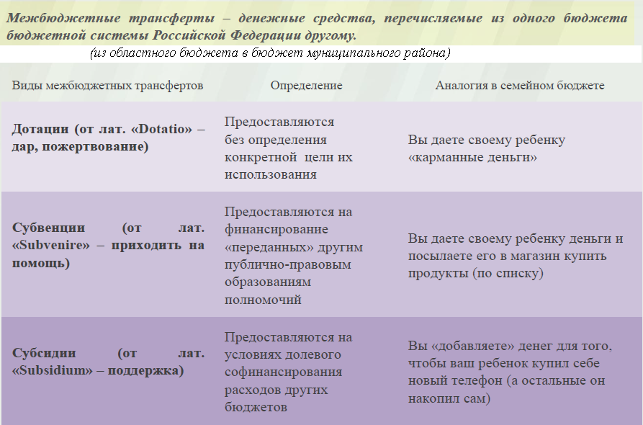

Федеральные, региональные и местные налоги.
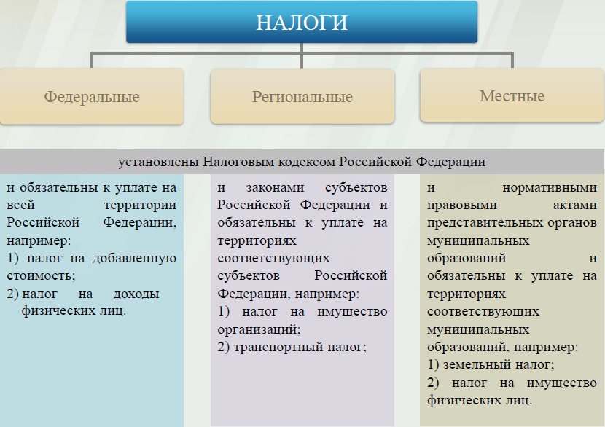
Мы все - налогоплательщики
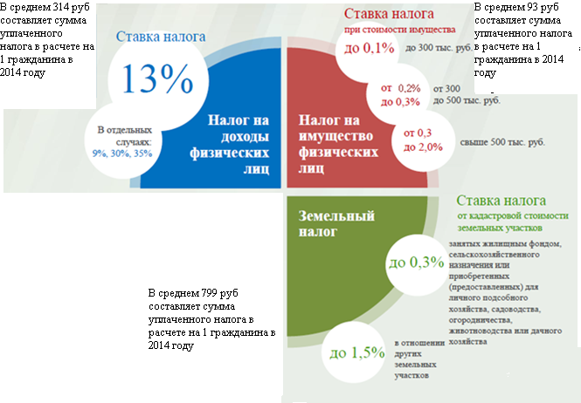

Налоги, зачисляемые в бюджет муниципального образования в 2016 году
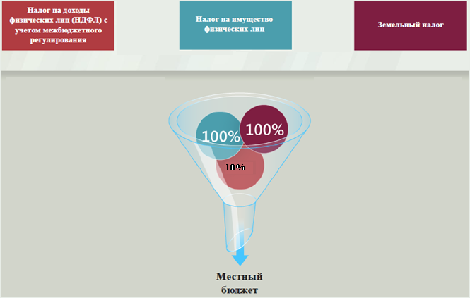
Структура доходов бюджета Ивановского муниципального образования
(тыс. руб.)
Наименование доходов | Фактическое исполнение за 2014 год | Уточненный план за 2015 год | Бюджет на 2016 год
Налоговые доходы всего: | 1772,0 | 1478,5 | 1136,4
в том числе
налог на доходы физических лиц | 280,9 | 71,7 | 62,5
акцизы на нефтепродукты | 686,2 | 672,8
единый сельскохозяйственный налог | 6,0 | 4,0 | 0,3
налог на имущество физических лиц | 83,6 | 87,9 | 88,4
земельный налог | 715,3 | 641,1 | 984,2
госпошлина |  | 1,0 | 1,0
Неналоговые доходы всего: | 210,6 | 67,9 | 63,6
в том числе
арендная плата за земли | 66,1
аренда имущества | 10,7 | 6,7 | 7,4
доходы поступающие в порядке возмещения расходов, понесенных от эксплуатации имущества | 83,2 | 59,2 | 56,2
доходы от продажи материальных и нематериальных активов | 50,6
штрафы, санкции и возмещение ущерба |  | 2,0
Безвозмездные поступления всего: | 149,8 | 103,8 | 99,6
в том числе
дотации бюджетам субъектов Российской Федерации и муниципальных образований | 87,8 | 45,3 | 36,6
субсидии бюджетам субъектов Российской Федерации и муниципальных образований | 62,0 | 58,5 | 63,0
иные межбюджетные трансферты
Итого доходов: | 2132,4 | 1650,2 | 1299,6

Структура доходов
В 2014 году доходы составили – 2132,4 тыс. руб.

План доходов в 2015 году составил – 1650,2 тыс. руб.

Доходы бюджета в 2016году составят – 1299,6 тыс. руб.

При расчете прогнозируемого объема доходов бюджета учитывались
изменения налогового и бюджетного законодательства Российской Федерации и Саратовской области, вступающие в действие с 1 января 2016 года.
Налоговые доходы бюджета муниципального образования прогнозируются в сумме 1136,4 тыс. рублей.
Неналоговые доходы прогнозируются в сумме 63,6 тыс. рублей.
Основными бюджетообразующими доходами бюджета муниципального образования являются земельный налог, налог на имущество физических лиц и налог на доходы физических лиц .

РАСХОДЫ.
Расходы бюджета – выплачиваемые из бюджета денежные средства.

В каких единицах измеряются параметры бюджетов
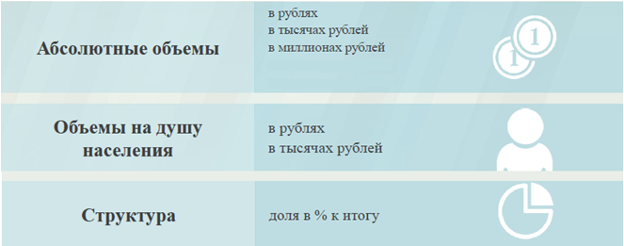

Расходы по основным функциям бюджета муниципального образования.
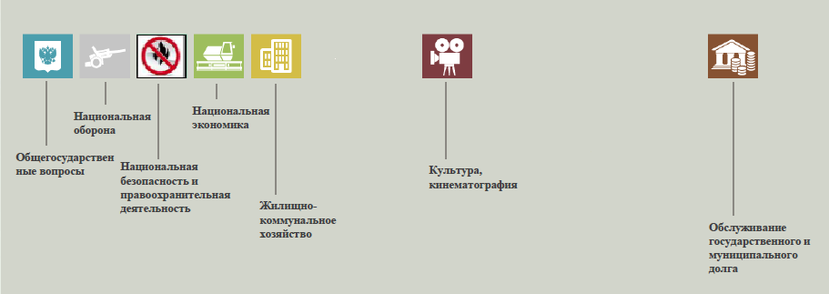

Структура расходов бюджета Ивановского муниципального образования по разделам в 2014-2016 годах. %
Раздел | Наименование | 2014г | 2015г | 2016г
1 | Всего | 100 | 100 | 100
01 | Общегосударственные вопросы | 85,1 | 50,8 | 88,7
02 | Национальная оборона | 4,2 | 2,3 | 4,8
04 | Национальная экономика | 0,8 | 36,4 | 0,4
05 | Жилищно-коммунальное хозяйство | 6,3 | 9,6 | 5,7
03 | Национальная безопасность | 3,6 |  | 0,4
08 | Культура и кинематография |  | 0,9

Расходы бюджета Ивановского муниципального образования по основным разделам на душу населения
руб.
Раздел | Показатель | 2014г | 2015г | 2016г
05 | Жилищно-коммунальное хозяйство | 10,0 | 268,2 | 821,1
08 | Культура, кинематография | 0,07 | 26,6 | 5,6
01 | Содержание работников органов местного самоуправления | 114,1 | 1433,9 | 1288,4
 | Итого расходы местного бюджета | 159,9 | 2820,7 | 1452,1

руб.
Расходы бюджета Ивановского муниципального образования запланированы на 2016 год в сумме 1299,6 тыс. руб., что ниже плановых расходов на 2015 год на 1224,9 тыс. руб. Общий объем и структура расходов представлена в следующей форме:
тыс. руб.
Расходы |  | 2014 год | 2015год | 2016 год
Общегосударственные  вопросы |  | 1229,3 | 1283,4 | 1153,1
Национальная оборона |  | 62,0 | 58,5 | 63,0
Национальная экономика |  | 11,0 | 918,8 | 5,0
Жилищно-коммунальное хозяйство |  | 90,2 | 240,0 | 73,5
Национальная безопасность |  | 53,7
Культура, кинематография |  | 0,7 | 23,8 | 5,0
Обслуживание государственного муниципального долга
ИТОГО расходов: |  | 1446,9 | 2524,5 | 1299,6

Диаграмма (Доля протяженности автомобильных дорог общего пользования местного значения, не отвечающих нормативным требованиям, в общей протяженности автомобильных дорог общего пользования местного значения в целом по муниципальному образованию.)

Диаграмма (Доля населения, проживающего в населенных пунктах, не имеющих регулярного автобусного и (или) железнодорожного сообщения с муниципальным районом, в общей численности населения муниципального образования)

